**TRƯỜNG TIỂU HỌC YÊN THẾ**

**ÔN TẬP TIẾNG VIỆT 3 – TUẦN 3**

***Đọc thầm bài văn sau:***

**CẢNH LÀNG DẠ**

Mùa đông đã về thực sự rồi!

Mây từ trên cao theo các sườn núi trườn xuống, chốc chốc lại gieo một đợt mưa bụi trên những mái lá chít bạc trắng. Hoa cải hương vàng hoe từng vạt dài ẩn hiện trong sương bên sườn đồi.

Con suối lớn ồn ào, quanh co đã thu mình lại, phô những dải sỏi cuội nhẵn nhụi và sạch sẽ. Trên mặt nước chỉ còn lại những chú nhện chân dài như gọng vó bận rộn và vui vẻ thi nhau ngược dòng vượt lên. Trên những ngọn cơi già nua cổ thụ, những chiếc lá vàng còn sót lại cuối cùng đang khua lao xao trước khi từ giã thân mẹ đơn sơ.

Nhưng những hàng cau làng Dạ thì bất chấp tất cả sức mạnh tàn bạo của mùa đông, chúng vẫn còn y nguyên những tàu lá vắt vẻo mềm mại như cái đuôi én. Trên nền đất rắn lại vì giá lạnh, những đọt lá non vẫn đang xoè, vàng nhạt và những cây cau vẫn duyên dáng, rung rinh thân mình, tưởng như chúng sinh ra là để trang điểm cho làng Dạ thêm vẻ thanh tú, nhẹ nhàng.

                                                                                 (Ma Văn Kháng)

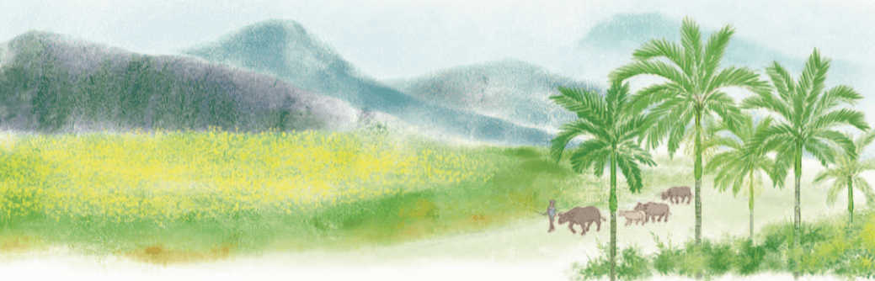

***\* Dựa vào nội dung bài đọc, hãy khoanh vào chữ cái trước ý trả lời đúng nhất hoặc làm theo yêu cầu bài tập dưới đây.***

**Câu 1: Mùa nào đã về thực sự rồi?**

A. Mùa hạ

B. Mùa thu

C. Mùa đông

**Câu 2: Mây từ trên cao theo các sườn núi làm gì?**

A. Trườn xuống

B. Bò xuống

C. Đổ xuống

**Câu 3: Những chiếc lá vàng còn sót lại cuối cùng đang làm gì?**

A. Khua rì rào trong gió.

B. Khua lao xao trước khi từ giã thân mẹ đơn sơ.

C.Khua xào xạc trước khi từ giã thân mẹ đơn sơ.

**Câu 4:** **Em hãy viết tiếp vào chỗ chấm cho đúng:**

Trong câu: “**Trăng tròn như cái đĩa**.”

a. Sự vật 1: ........................................................................................................................

b. Đặc điểm được so sánh: .................................................................................................

c. Từ so sánh: ...................................................................................................................

d. Sự vật 2: .......................................................................................................................

**Câu 5:** **Nội dung bài đọc nói lên điều gì ?**

………………………………………………………………………………...................

………………………………………………………………………………....................

**Câu 6: Em hãy chuyển câu kể: “*Hồ nước trong xanh*.” thành câu cảm.**

………………………………………………………………………………....................

………………………………………………………………………………....................

**Câu 7: Em hãy đặt một câu kể có hình ảnh so sánh.**

………………………………………………………………………………....................

………………………………………………………………………………....................

* Em cần rèn đọc nhiều lần bài đọc “**CẢNH LÀNG DẠ**“.

**TRƯỜNG TIỂU HỌC YÊN THẾ**

**ĐÁP ÁN ÔN TẬP TIẾNG VIỆT 3 – TUẦN 3**

**Câu 1: Mùa nào đã về thực sự rồi?**

C. Mùa đông

**Câu 2: Mây từ trên cao theo các sườn núi làm gì?**

A. Trườn xuống

**Câu 3: Những chiếc lá vàng còn sót lại cuối cùng đang làm gì?**

B. Khua lao xao trước khi từ giã thân mẹ đơn sơ.

**Câu 4:** **Em hãy viết tiếp vào chỗ chấm cho đúng:**

a. Sự vật vật 1: Trăng

b. Đặc điểm được so sánh: tròn

c. Từ so sánh: như

d. Sự vật vật 2: cái đĩa

**Câu 5:** **Nội dung bài đọc nói lên điều gì ?**

Nội dung bài đọc: Mặc dù thời tiết mùa đông khắc nghiệt nhưng cảnh làng Dạ vẫn đẹp và đầy sức sống.

**Câu 6: Em hãy chuyển câu kể: “*Hồ nước trong xanh*.” thành câu cảm.**

- Hồ nước trong xanh quá !

- Ôi, hồ nước trong xanh quá !

**Câu 7: Em hãy đặt một câu kể có hình ảnh so sánh.**

- Cây bàng to như một chiếc ô khổng lồ.

- Mẹ em xinh như hoa hậu.

* Em cần rèn đọc nhiều lần bài đọc “**CẢNH LÀNG DẠ**“.